Зарегистрировано в Национальном реестре правовых актов
Республики Беларусь 21 июля 2021 г. N 8/36969

ПАСТАНОВА МIНIСТЭРСТВА ПА НАДЗВЫЧАЙНЫХ СIТУАЦЫЯХ РЭСПУБЛIКI БЕЛАРУСЬ
29 красавiка 2021 г. N 28

АБ УСТАНАЎЛЕННI ФОРМАЎ ПАСВЕДЧАННЯЎ АБ ПАДРЫХТОЎЦЫ РАБОТНIКАЎ СУБ'ЕКТАЎ ПЕРАВОЗКI, ЗАНЯТЫХ ПЕРАВОЗКАЙ НЕБЯСПЕЧНЫХ ГРУЗАЎ

На падставе абзаца дванаццатага часткi першай артыкула 9 Закона Рэспублiкi Беларусь ад 6 чэрвеня 2001 г. N 32-З "О перевозке опасных грузов" i падпункта 7.4 пункта 7 Палажэння аб Мiнiстэрстве па надзвычайных сiтуацыях Рэспублiкi Беларусь, зацверджанага Указам Прэзiдэнта Рэспублiкi Беларусь ад 29 снежня 2006 г. N 756, Мiнiстэрства па надзвычайных сiтуацыях Рэспублiкi Беларусь ПАСТАНАЎЛЯЕ:
1. Устанавiць формы:
пасведчання аб падрыхтоўцы вадзiцеля механiчнага транспартнага сродку для выканання перавозкi небяспечных грузаў згодна з дадаткам 1;
пасведчання аб падрыхтоўцы спецыялiста, адказнага па пытаннях бяспекi перавозкi небяспечных грузаў, згодна з дадаткам 2;
пасведчання аб падрыхтоўцы авiяцыйнага персаналу для выканання перавозкi небяспечных грузаў паветраным транспартам згодна з дадаткам 3.
2. Дадзеная пастанова ўступае ў сiлу пасля яе афiцыйнага апублiкавання.

Мiнiстр | В.I.Сiняўскi

УЗГОДНЕНА
Мiнiстэрства замежных спраў
Рэспублiкi Беларусь

Мiнiстэрства транспарту
i камунiкацый
Рэспублiкi Беларусь

Мiнiстэрства працы
i сацыяльнай абароны
Рэспублiкi Беларусь

Дадатак 1
да пастановы
Мiнiстэрства па
надзвычайных сiтуацыях
Рэспублiкi Беларусь
29.04.2021 N 28

Форма

Пасведчанне аб падрыхтоўцы вадзiцеля механiчнага транспартнага сродку для выканання перавозкi небяспечных грузаў <*>

Асабовы бок

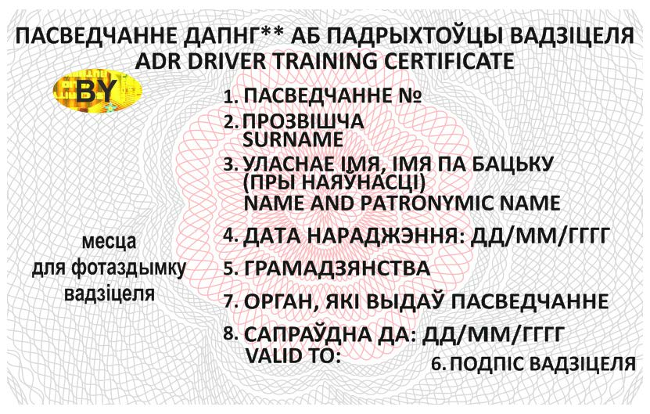

Адваротны бок

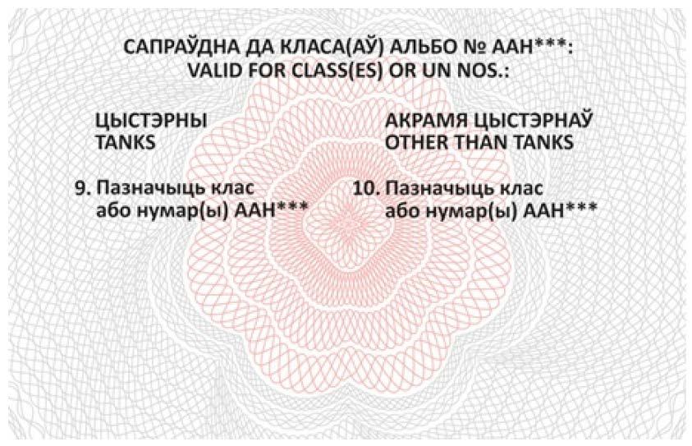

--------------------------------
<*> Шырыня ад 85,47 мм да 85,72 мм, вышыня ад 53,92 мм да 54,03 мм, таўшчыня ад 0,68 мм да 0,84 мм, радыус закруглення кутоў ад 2,88 мм да 3,48 мм, выраблена з пластыка. Колер - белы, шрыфт - чорны. Мае дадатковы элемент абароны, такi як галаграма, друк выявы, бачны толькi пры ўльтрафiялетавым асвятленнi, або гiльашырны малюнак.
Складаецца на беларускай або рускай мове, а загалоўкi на асабовым i адваротным баках, а таксама тэкст у пунктах 2, 3, 8 - 10 дублiруюцца на англiйскай мове.
<**> ДАПНГ - Пагадненне аб мiжнароднай дарожнай перавозцы небяспечных грузаў, здзейсненае ў Жэневе 30 верасня 1957 года.
<***> ААН - Арганiзацыя Аб'яднаных Нацый.

Дадатак 2
да пастановы
Мiнiстэрства па
надзвычайных сiтуацыях
Рэспублiкi Беларусь
29.04.2021 N 28

Форма
МIНIСТЭРСТВА ПА НАДЗВЫЧАЙНЫХ СIТУАЦЫЯХ
РЭСПУБЛIКI БЕЛАРУСЬ
ДЭПАРТАМЕНТ ПА НАГЛЯДУ
ЗА БЯСПЕЧНЫМ ВЯДЗЕННЕМ РАБОТ У ПРАМЫСЛОВАСЦI
MINISTRY FOR EMERGENCY SITUATIONS OF THE REPUBLIC OF BELARUS
DEPARTMENT FOR SUPERVISION OF INDUSTRIAL SAFETY

Пасведчанне аб падрыхтоўцы спецыялiста,
адказнага па пытаннях бяспекi перавозкi небяспечных грузаў

Certificate of training as safety adviser for the transport of
dangerous goods

Пасведчанне N: ____________________________________________________________
Certificate

Адметны знак дзяржавы, якая выдала пасведчанне: ___________________________
Distinguishing sign of the State issuing the certificate

Прозвiшча: ________________________________________________________________
Surname

Уласнае iмя: ______________________________________________________________
First name

Iмя па бацьку (пры наяўнасцi): ____________________________________________
Patronymic name (if available)

Дата и месца нараджэння: __________________________________________________
Date and place of birth

Грамадзянства: ____________________________________________________________
Nationality

Подпiс уладальнiка: _______________________________________________________
Signature of holder

Сапраўдна да ______________________ (дата) для арганiзацый, якiя перавозяць
небяспечныя грузы, а таксама для арганiзацый, якiя выконваюць адпраўку,
пакаванне, напаўненне, пагрузку цi выгрузку, звязаныя з такой перавозкай, у
дачыненнi да:
Valid until ______________ for undertakings which transport dangerous goods
and for undertakings which carry out related consigning, packing, filling,
loading or unloading regarding transport of dangerous goods, in relation
to:

(непатрэбнае выкрэслiць):
(delete unnecessary)

Клас альбо нумар ААН <*> небяспечнага груза
Class(es) or UN Nos.
 | 1  2  3  4.1, 4.2, 4.3  5.1, 5.2  6.1, 6.2  7  8  9 | N ААН <*>  1202  1203  1223  3475  1268 альбо/or 1863

аўтамабiльным транспартам  by road | чыгуначным транспартам  by rail | унутраным водным транспартам  by inland waterway

Старшыня (намеснiк старшынi) экзаменацыйнай камiсii: ______________________
Chairman of the examination commission

Дата: ______________ Подпiс: ________________________
Date Signature

--------------------------------
<*> ААН - Арганiзацыя Аб'яднаных Нацый.

Дадатак 3
да пастановы
Мiнiстэрства па
надзвычайных сiтуацыях
Рэспублiкi Беларусь
29.04.2021 N 28

Форма

Пасведчанне
аб падрыхтоўцы авiяцыйнага персаналу для выканання перавозкi
небяспечных грузаў паветраным транспартам
Certificate of training of aviation personnel
on air transport of Dangerous Goods

N _____________

Сапраўднае пасведчанне пацвярджае, што
This certificate confirms that
___________________________________________________________________________
(прозвiшча, уласнае iмя,
(surname, first name,
___________________________________________________________________________
iмя па бацьку (пры наяўнасцi), пасада служачага)
patronymic name (if available), position)
___________________________________________________________________________
прайшоў ___________________________________________________________________
(падрыхтоўку (перападрыхтоўку)
па праграме _______________________________________________________________
(падрыхтоўкi (перападрыхтоўкi)
"Перавозка небяспечных грузаў паветраным транспартам для персаналу па
trained by the program on "The Air Transport of Dangerous Goods for
__________________________________________________________________________"
(катэгорыя супрацоўнiка)
(employee category)

i паспяхова здаў экзамен.
and successfully passed the exam.

Старшыня (намеснiк старшынi)
экзаменацыйнай камiсii: _______________ __________________________
Chairman of the examination (подпiс) (iнiцыялы, прозвiшча)
Commission (signature) (initials, surname)

Сапраўдна да _____________ 20__ г.
Valid to

